姓名： | （ ） |  | 班別： |  |  | 日期：
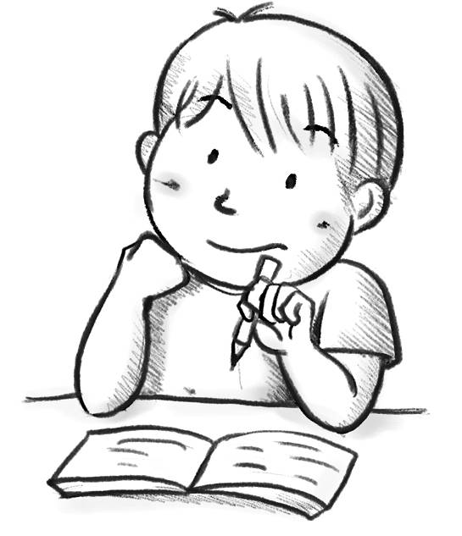

仿照《春雨》完成下表。
謎底 | 謎面
例：雨 | 誰來了？使湖上的水花 開得響亮亮的 。
1. 風 | 誰來了？使山坡上的大樹
2. 雪 | 誰來了？使
3. 彩虹 | 誰來了？使
4. | 誰來了？使
5. | 誰來了？使
6. | 誰來了？使

☆ 謎底可重複

